Partie 1 : collect des données

Importation des pakages

import numpy as np  
import pandas as pd  
import matplotlib.pyplot as plt  
import seaborn as sns  
from sklearn.model_selection import StratifiedShuffleSplit  
from sklearn.linear_model import LogisticRegression  
from sklearn.tree import DecisionTreeClassifier  
from sklearn.neighbors import KNeighborsClassifier  
from sklearn.metrics import accuracy_score,classification_report, confusion_matrix  
import joblib  
from sklearn.model_selection import train_test_split  
from sklearn.ensemble import RandomForestClassifier

Importation du fichier CSV

# chemin vers le fichier csv  
df = pd.read_csv("C:/Users/Khalil/Documents/ProjetDataDiabete/DataPredDiabete/diabete.csv")  
df

|  | n_pregnant | glucose | tension | thickness | insulin | bmi | pedigree | age | diabete |
| --- | --- | --- | --- | --- | --- | --- | --- | --- | --- |
| 0 | 6 | 148 | 72 | 35 | 0 | 33.6 | 0.627 | 50 | 1 |
| 1 | 1 | 85 | 66 | 29 | 0 | 26.6 | 0.351 | 31 | 0 |
| 2 | 8 | 183 | 64 | 0 | 0 | 23.3 | 0.672 | 32 | 1 |
| 3 | 1 | 89 | 66 | 23 | 94 | 28.1 | 0.167 | 21 | 0 |
| 4 | 0 | 137 | 40 | 35 | 168 | 43.1 | 2.288 | 33 | 1 |
| ... | ... | ... | ... | ... | ... | ... | ... | ... | ... |
| 763 | 10 | 101 | 76 | 48 | 180 | 32.9 | 0.171 | 63 | 0 |
| 764 | 2 | 122 | 70 | 27 | 0 | 36.8 | 0.340 | 27 | 0 |
| 765 | 5 | 121 | 72 | 23 | 112 | 26.2 | 0.245 | 30 | 0 |
| 766 | 1 | 126 | 60 | 0 | 0 | 30.1 | 0.349 | 47 | 1 |
| 767 | 1 | 93 | 70 | 31 | 0 | 30.4 | 0.315 | 23 | 0 |

Affichage des 10 premières lignes

pd.set_option('display.max_rows',10)  
df

|  | n_pregnant | glucose | tension | thickness | insulin | bmi | pedigree | age | diabete |
| --- | --- | --- | --- | --- | --- | --- | --- | --- | --- |
| 0 | 6 | 148 | 72 | 35 | 0 | 33.6 | 0.627 | 50 | 1 |
| 1 | 1 | 85 | 66 | 29 | 0 | 26.6 | 0.351 | 31 | 0 |
| 2 | 8 | 183 | 64 | 0 | 0 | 23.3 | 0.672 | 32 | 1 |
| 3 | 1 | 89 | 66 | 23 | 94 | 28.1 | 0.167 | 21 | 0 |
| 4 | 0 | 137 | 40 | 35 | 168 | 43.1 | 2.288 | 33 | 1 |
| ... | ... | ... | ... | ... | ... | ... | ... | ... | ... |
| 763 | 10 | 101 | 76 | 48 | 180 | 32.9 | 0.171 | 63 | 0 |
| 764 | 2 | 122 | 70 | 27 | 0 | 36.8 | 0.340 | 27 | 0 |
| 765 | 5 | 121 | 72 | 23 | 112 | 26.2 | 0.245 | 30 | 0 |
| 766 | 1 | 126 | 60 | 0 | 0 | 30.1 | 0.349 | 47 | 1 |
| 767 | 1 | 93 | 70 | 31 | 0 | 30.4 | 0.315 | 23 | 0 |

Vérification des informations du DataFrame

df.info()

<class 'pandas.core.frame.DataFrame'>  
RangeIndex: 768 entries, 0 to 767  
Data columns (total 9 columns):  
 # Column Non-Null Count Dtype   
--- ------ -------------- -----   
 0 n_pregnant 768 non-null int64   
 1 glucose 768 non-null int64   
 2 tension 768 non-null int64   
 3 thickness 768 non-null int64   
 4 insulin 768 non-null int64   
 5 bmi 768 non-null float64  
 6 pedigree 768 non-null float64  
 7 age 768 non-null int64   
 8 diabete 768 non-null int64   
dtypes: float64(2), int64(7)  
memory usage: 54.1 KB

Partie 2 : Nettoyage des données

Vérification des valeurs manquantes

df.isnull().sum().sort_values(ascending=False)

n_pregnant 0  
glucose 0  
tension 0  
thickness 0  
insulin 0  
bmi 0  
pedigree 0  
age 0  
diabete 0  
dtype: int64

Statistiques descriptives

df.describe()

|  | n_pregnant | glucose | tension | thickness | insulin | bmi | pedigree | age | diabete |
| --- | --- | --- | --- | --- | --- | --- | --- | --- | --- |
| count | 768 | 768 | 768 | 768 | 768 | 768 | 768 | 768 | 768 |
| mean | 3.84505 | 120.895 | 69.1055 | 20.5365 | 79.7995 | 31.9926 | 0.471876 | 33.2409 | 0.348958 |
| std | 3.36958 | 31.9726 | 19.3558 | 15.9522 | 115.244 | 7.88416 | 0.331329 | 11.7602 | 0.476951 |
| min | 0 | 0 | 0 | 0 | 0 | 0 | 0.078 | 21 | 0 |
| 25% | 1 | 99 | 62 | 0 | 0 | 27.3 | 0.24375 | 24 | 0 |
| 50% | 3 | 117 | 72 | 23 | 30.5 | 32 | 0.3725 | 29 | 0 |
| 75% | 6 | 140.25 | 80 | 32 | 127.25 | 36.6 | 0.62625 | 41 | 1 |
| max | 17 | 199 | 122 | 99 | 846 | 67.1 | 2.42 | 81 | 1 |

Renommage des colonnes

df = pd.read_csv("C:/Users/Khalil/Documents/ProjetDataDiabete/DataPredDiabete/diabete.csv")  
# Renommer les colonnes  
df = df.rename(columns={  
 "n_pregnant": "nbr_grossesses",  
 "thickness": "epaisseur_peau",  
 "bmi": "IMC",  
 "pedigree": "Coef_hereditaire",  
   
})  
  
# Vérification après modification des noms  
print("Noms des colonnes après modification :")  
print(df.columns)  
# Enregistrer le DataFrame modifié dans un nouveau fichier CSV  
df.to_csv('C:/Users/Khalil/Documents/ProjetDataDiabete/DataPredDiabete/diabete_nettoye.csv', index=False)

Noms des colonnes après modification :  
Index(['nbr_grossesses', 'glucose', 'tension', 'epaisseur_peau', 'insulin',  
 'IMC', 'Coef_hereditaire', 'age', 'diabete'],  
 dtype='object')

Vérification des doublons

duplicates = df.duplicated()  
# Afficher les doublons  
print("Lignes dupliquées :")  
print(df[duplicates])  
# Compter les doublons  
num_duplicates = duplicates.sum()  
print(f"Nombre de lignes dupliquées : {num_duplicates}")

Lignes dupliquées :  
Empty DataFrame  
Columns: [nbr_grossesses, glucose, tension, epaisseur_peau, insulin, IMC, Coef_hereditaire, age, diabete]  
Index: []  
Nombre de lignes dupliquées : 0

df = pd.read_csv("C:/Users/Khalil/Documents/ProjetDataDiabete/DataPredDiabete/diabete_nettoye.csv")  
df

|  | nbr_grossesses | glucose | tension | epaisseur_peau | insulin | IMC | Coef_hereditaire | age | diabete |
| --- | --- | --- | --- | --- | --- | --- | --- | --- | --- |
| 0 | 6 | 148 | 72 | 35 | 0 | 33.6 | 0.627 | 50 | 1 |
| 1 | 1 | 85 | 66 | 29 | 0 | 26.6 | 0.351 | 31 | 0 |
| 2 | 8 | 183 | 64 | 0 | 0 | 23.3 | 0.672 | 32 | 1 |
| 3 | 1 | 89 | 66 | 23 | 94 | 28.1 | 0.167 | 21 | 0 |
| 4 | 0 | 137 | 40 | 35 | 168 | 43.1 | 2.288 | 33 | 1 |
| ... | ... | ... | ... | ... | ... | ... | ... | ... | ... |
| 763 | 10 | 101 | 76 | 48 | 180 | 32.9 | 0.171 | 63 | 0 |
| 764 | 2 | 122 | 70 | 27 | 0 | 36.8 | 0.340 | 27 | 0 |
| 765 | 5 | 121 | 72 | 23 | 112 | 26.2 | 0.245 | 30 | 0 |
| 766 | 1 | 126 | 60 | 0 | 0 | 30.1 | 0.349 | 47 | 1 |
| 767 | 1 | 93 | 70 | 31 | 0 | 30.4 | 0.315 | 23 | 0 |

Partie 3 : Exploration et Analyse des Données

Spécification de la cible (diabète)

# Définir la colonne cible (target) et les facteurs   
target = df["diabete"] # Colonne cible  
facteur = df.drop(columns=["diabete"]) # Toutes les autres colonnes  
# Affichage des résultats  
print("Colonne cible (target) :")  
display(target)  
print("\nFacteurs:")  
display(facteur)

Colonne cible (target) :

0 1  
1 0  
2 1  
3 0  
4 1  
 ..  
763 0  
764 0  
765 0  
766 1  
767 0  
Name: diabete, Length: 768, dtype: int64

Facteurs:

|  | nbr_grossesses | glucose | tension | epaisseur_peau | insulin | IMC | Coef_hereditaire | age |
| --- | --- | --- | --- | --- | --- | --- | --- | --- |
| 0 | 6 | 148 | 72 | 35 | 0 | 33.6 | 0.627 | 50 |
| 1 | 1 | 85 | 66 | 29 | 0 | 26.6 | 0.351 | 31 |
| 2 | 8 | 183 | 64 | 0 | 0 | 23.3 | 0.672 | 32 |
| 3 | 1 | 89 | 66 | 23 | 94 | 28.1 | 0.167 | 21 |
| 4 | 0 | 137 | 40 | 35 | 168 | 43.1 | 2.288 | 33 |
| ... | ... | ... | ... | ... | ... | ... | ... | ... |
| 763 | 10 | 101 | 76 | 48 | 180 | 32.9 | 0.171 | 63 |
| 764 | 2 | 122 | 70 | 27 | 0 | 36.8 | 0.340 | 27 |
| 765 | 5 | 121 | 72 | 23 | 112 | 26.2 | 0.245 | 30 |
| 766 | 1 | 126 | 60 | 0 | 0 | 30.1 | 0.349 | 47 |
| 767 | 1 | 93 | 70 | 31 | 0 | 30.4 | 0.315 | 23 |

Analyse de la variable cible

#on va commencer pa le variable target  
target.value_counts()

diabete  
0 500  
1 268  
Name: count, dtype: int64

Calcul des proportions des classes

class_counts = target.value_counts(normalize=True)  
diabetes_yes = class_counts.get(1, 0) # Proportion de la classe 1 (diabète présent)  
diabetes_no = class_counts.get(0, 0) # Proportion de la classe 0 (diabète absent)  
  
# Affichage des proportions avec formatage  
print(f'Proportion des patients atteints de diabète : {diabetes_yes:.2%}')  
print(f'Proportion des patients non atteints de diabète : {diabetes_no:.2%}')

Proportion des patients atteints de diabète : 34.90%  
Proportion des patients non atteints de diabète : 65.10%

Diagramme circulaire des proportions

# Préparation des données pour le diagramme circulaire  
labels = ['Non diabétique', 'Diabétique']  
sizes = [diabetes_no * 100, diabetes_yes * 100] # Convertir les proportions en pourcentages  
colors = ['blue', 'red'] # Couleurs pour le diagramme circulaire  
explode = (0.1, 0) # Exploser la première tranche pour la mettre en évidence  
  
# Création du diagramme circulaire  
plt.figure(figsize=(8, 8))  
plt.pie(sizes, explode=explode, labels=labels, colors=colors, autopct='%1.1f%%', shadow=True, startangle=140)  
  
# Ajout d'un titre au diagramme circulaire  
plt.title("Proportion des patients atteints de diabète", fontsize=14)  
  
# Assure que le diagramme circulaire est un cercle  
plt.axis('equal')  
  
# Affichage du diagramme circulaire  
plt.show()

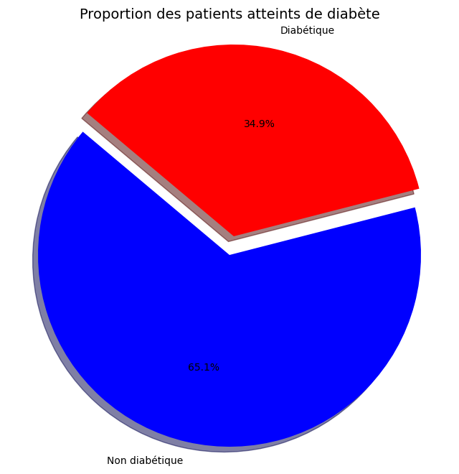

Histogrammes des variables pour les personnes diabétiques

# Définition des colonnes à tracer  
variables = ['nbr_grossesses', 'glucose', 'tension', 'epaisseur_peau',  
 'insulin', 'IMC', 'Coef_hereditaire', 'age']  
  
# Filtrer les données pour les personnes atteintes de diabète  
df_diabete = df[df['diabete'] == 1] # Sélection des cas où 'diabete' == 1  
  
# Configuration des graphiques avec matplotlib  
plt.figure(figsize=(16, 12)) # Taille de la figure  
  
# Boucle pour créer un histogramme pour chaque variable  
for i, column in enumerate(variables, 1):  
 plt.subplot(3, 3, i) # Crée une grille 3x3 pour les sous-graphiques  
 sns.histplot(data=df_diabete, x=column, kde=True, color='red') # Histogramme filtré  
 plt.title(f'Histogramme de {column} pour les personnes diabétiques')  
 plt.xlabel(column)  
 plt.ylabel('Nombre')  
  
# Ajuster l'affichage  
plt.tight_layout()  
plt.show()

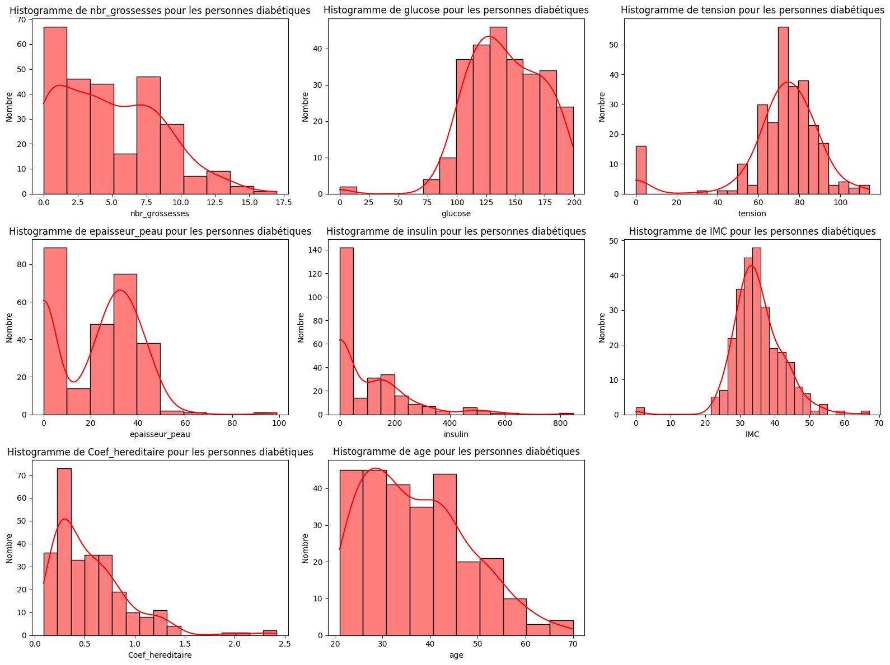

Matrice de corrélation

# Calculer la matrice de corrélation  
correlation_matrix = df.corr()  
# Visualiser la matrice de corrélation  
plt.figure(figsize=(10, 8))  
sns.heatmap(correlation_matrix, annot=True, cmap='coolwarm', center=0)  
plt.title("Matrice de corrélation globale")  
plt.show()

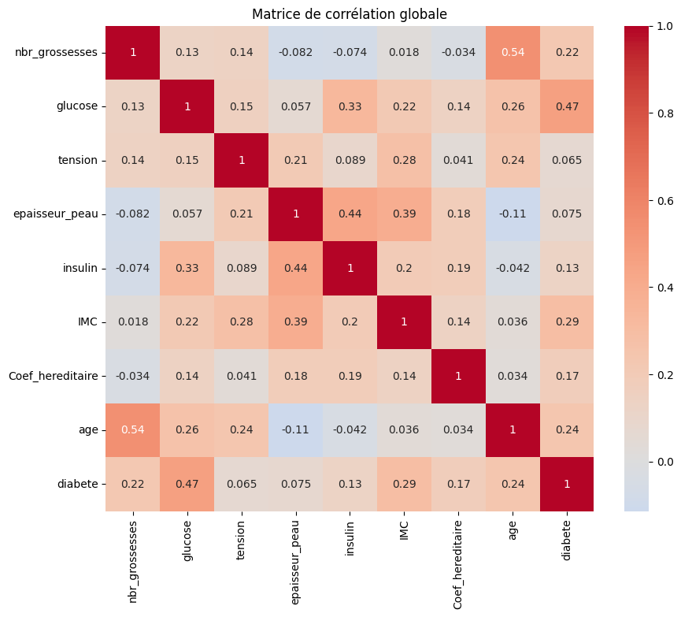

Partie 4 : Modélisation

Séparation des données

X = df.drop('diabete', axis=1) # Supposons que 'Diabete' est la colonne cible  
y = df['diabete'] # La colonne cible est 'Diabete'  
  
# Diviser la base de données en test et entraînement  
sss = StratifiedShuffleSplit(n_splits=1, test_size=0.2, random_state=42)  
for train, test in sss.split(X, y):  
 X_train, X_test = X.iloc[train], X.iloc[test]  
 y_train, y_test = y.iloc[train], y.iloc[test]  
  
print('X_train taille :', X_train.shape)  
print('X_test taille :', X_test.shape)  
print('y_train taille :', y_train.shape)  
print('y_test taille :', y_test.shape)

X_train taille : (614, 8)  
X_test taille : (154, 8)  
y_train taille : (614,)  
y_test taille : (154,)

Application des algorithmes de Machine Learning

# Définition des modèles  
models = {  
 'LogisticRegression': LogisticRegression(max_iter=1000, random_state=42),  
 'KNeighborsClassifier': KNeighborsClassifier(n_neighbors=5),  
 'DecisionTreeClassifier': DecisionTreeClassifier(random_state=42),  
 'RandomForestClassifier': RandomForestClassifier(n_estimators=100, random_state=42)  
}  
  
# Fonction pour calculer la précision  
def accury_true(y_true, y_pred):  
 return accuracy_score(y_true, y_pred)  
  
# Fonction pour entraîner, évaluer les modèles et afficher un graphique  
def train_test_eval(models, X_train, y_train, X_test, y_test):  
 accuracies = [] # Liste pour stocker les précisions  
 for name, model in models.items():  
 print(f"{name} :")  
 model.fit(X_train, y_train) # Entraînement du modèle  
 y_pred = model.predict(X_test) # Prédiction sur les données de test  
 accuracy = accury_true(y_test, y_pred) # Calcul de la précision  
 accuracies.append(accuracy) # Ajout de la précision à la liste  
 print(f"Précision : {accuracy:.2f}")  
 print('-' * 30)  
  
 # Tracer les précisions des modèles  
 plt.figure(figsize=(10, 6))  
 plt.bar(models.keys(), accuracies, color='blue')  
 plt.xlabel('Modèles')  
 plt.ylabel('Précision')  
 plt.title('Comparaison des précisions des modèles')  
 plt.xticks(rotation=45)  
 plt.show()  
  
# Appel de la fonction pour appliquer les modèles et afficher le graphique  
train_test_eval(models, X_train, y_train, X_test, y_test)

LogisticRegression :  
Précision : 0.71  
------------------------------  
KNeighborsClassifier :  
Précision : 0.67  
------------------------------  
DecisionTreeClassifier :  
Précision : 0.73  
------------------------------  
RandomForestClassifier :  
Précision : 0.76  
------------------------------

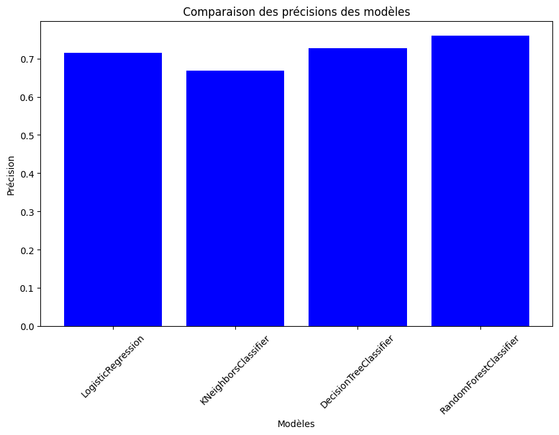

Sélection du modèle choisi :RandomForestClassifier

X = df.drop('diabete', axis=1) # 'Diabete' est la colonne cible  
y = df['diabete']  
  
# Séparation des données  
X = df.drop('diabete', axis=1) # 'Diabete' est la colonne cible  
y = df['diabete']  
  
# Séparation en ensembles d'entraînement et de test (80% / 20%)  
X_train, X_test, y_train, y_test = train_test_split(X, y, test_size=0.2, random_state=42)  
  
# Définition du modèle RandomForestClassifier  
rf_model = RandomForestClassifier(n_estimators=100, max_depth=5, random_state=42)  
  
# Entraînement du modèle avec les données d'entraînement  
rf_model.fit(X_train, y_train)  
  
# Prédiction sur les données de test  
y_pred = rf_model.predict(X_test)  
  
# Calcul de la précision du modèle  
accuracy = accuracy_score(y_test, y_pred)  
print(f"La précision du modèle RandomForestClassifier est: {accuracy}")  
  
# Rapport détaillé  
print("\nRapport de classification :")  
print(classification_report(y_test, y_pred))  
  
# Matrice de confusion  
print("\nMatrice de confusion :")  
print(confusion_matrix(y_test, y_pred))

La précision du modèle RandomForestClassifier est: 0.7662337662337663  
  
Rapport de classification :  
 precision recall f1-score support  
  
 0 0.81 0.84 0.82 99  
 1 0.69 0.64 0.66 55  
  
 accuracy 0.77 154  
 macro avg 0.75 0.74 0.74 154  
weighted avg 0.76 0.77 0.76 154  
  
  
Matrice de confusion :  
[[83 16]  
 [20 35]]

Évaluation du modèle : Calcul du taux d'erreur

# Calcul du taux d'erreur  
error_rate = 1 - accuracy  
print(f'Le taux d\'erreur du modèle est: {error_rate}')

Le taux d'erreur du modèle est: 0.23376623376623373

Déploiement du modèle

# Sauvegarde du modèle dans un fichier  
joblib.dump(rf_model, 'random_forest_model.joblib')  
print("Le modèle a été sauvegardé sous 'random_forest_model.joblib'.")  
  
# Charger le modèle sauvegardé  
model_loaded = joblib.load('random_forest_model.joblib')  
  
# Vérification de la précision avec le modèle chargé  
y_pred_loaded = model_loaded.predict(X_test)  
accuracy_loaded = accuracy_score(y_test, y_pred_loaded)  
print(f"La précision du modèle chargé est: {accuracy_loaded}")  
  
# Exemple de nouvelles données pour prédiction (sans la colonne cible 'diabete')  
new_data = pd.DataFrame({  
 'nbr_grossesses': [5, 2],  
 'glucose': [500, 60],  
 'tension': [80, 60],  
 'epaisseur_peau': [15, 0],  
 'insulin': [300, 90],  
 'IMC': [40.5, 10],  
 'Coef_hereditaire': [0.2, 0.5],  
 'age': [20, 60]  
})  
  
# Afficher les nouvelles données pour vérification  
print("\nNouvelles données pour prédiction :")  
display(new_data)  
  
# Prédiction avec le modèle chargé sur les nouvelles données  
new_predictions = model_loaded.predict(new_data)  
  
# Affichage des prédictions  
for i, prediction in enumerate(new_predictions):  
 print(f"Prédiction pour la ligne {i+1} : {'Diabétique' if prediction == 1 else 'Non diabétique'}")

Le modèle a été sauvegardé sous 'random_forest_model.joblib'.  
La précision du modèle chargé est: 0.7662337662337663  
  
Nouvelles données pour prédiction :

Prédiction pour la ligne 1 : Diabétique  
Prédiction pour la ligne 2 : Non diabétique

|  | nbr_grossesses | glucose | tension | epaisseur_peau | insulin | IMC | Coef_hereditaire | age |
| --- | --- | --- | --- | --- | --- | --- | --- | --- |
| 0 | 5 | 500 | 80 | 15 | 300 | 40.5 | 0.2 | 20 |
| 1 | 2 | 60 | 60 | 0 | 90 | 10 | 0.5 | 60 |

Installation de pypandoc pour la conversion de documents

import pypandoc  
pypandoc.download_pandoc()  
import warnings  
warnings.simplefilter(action='ignore', category=FutureWarning)